ÇANAKKALE ONSEKİZ MART ÜNİVERSİTESİ

MADEN MÜHENDİSLİĞİ BÖLÜMÜ

ORYANTASYON TOPLANTI TUTANAĞI

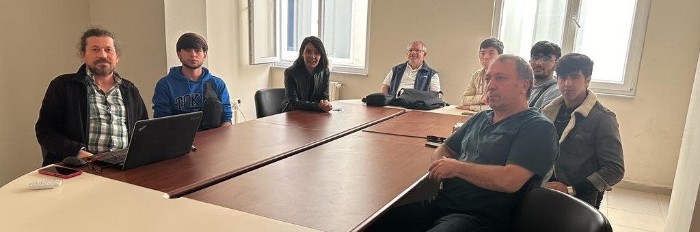

Tarih: 12.10.2023

Yer: Mühendislik Fakültesi Ek Bina Toplantı Salonu

Toplantıya Katılanların Adları:

Prof. Dr. Mustafa Çınar (Maden Mühendisliği Bölümü)
Doç. Dr. Deniz Şanlı Yücel (Maden Mühendisliği Bölümü)
Dr. Öğretim Üyesi Ş. Erkan Yersel (Maden Mühendisliği Bölümü)
Dr. Öğretim Üyesi Murat Ünal (Maden Mühendisliği Bölümü)
Maden Mühendisliği 1. Sınıf öğrencileri

Maden Mühendisliği Bölümü 1. Sınıf öğrencileri;

- Bölüm hakkında bilgilendirilmiştir.

- Üniversite olanakları (Kütüphane, bilgisayar yurt vb.) ve nasıl faydalanacakları konusunda bilgilendirilmiştir.

- Şehir ve ulaşım hakkında bilgilendirilmiştir.

